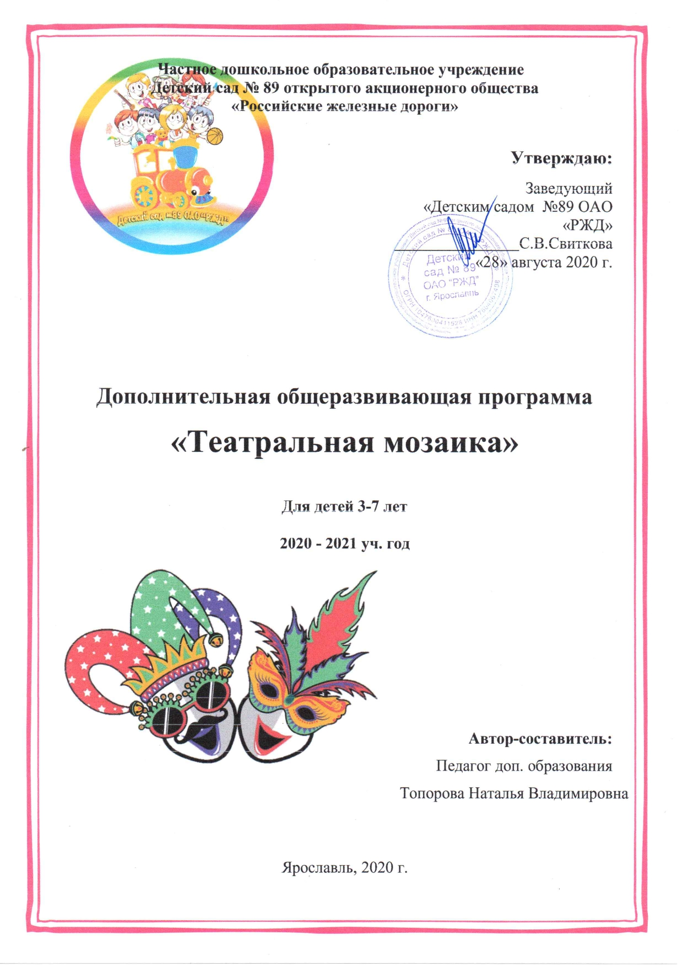

Краткая презентация программы дополнительного образования
«Театральная мозаика»

Художественно-эстетическое воспитание занимает одно из ведущих мест в содержании воспитательного процесса дошкольного образовательного учреждения и является его приоритетным направлением. Важной задачей эстетического воспитания является формирование у детей эстетических интересов, потребностей, эстетического вкуса, а также творческих способностей. Богатейшее поле для эстетического развития детей, а также развития их творческих способностей представляет театрализованная деятельность. Целью современного образования, которое заключается в воспитании и развитии личности ребёнка, важным направлением в развитии личности является формирование творческих способностей детей.
Программа «Театр и дети» направлена на раскрытие духовного и творческого потенциала ребенка, поддержание интереса к познанию, развитие его коммуникативных способностей, психических процессов, проявление личностных качеств, понимание внутреннего мира посредством театрализованной деятельности.
Программа обеспечивает социально-личностное, познавательно-речевое и художественно-эстетическое развитие детей в возрасте от 3 - 7 лет с учетом их возрастных и индивидуальных особенностей.
Законодательно-нормативное обеспечение программы:
- Федеральным законом «Об образовании в Российской Федерации» от 29.12.2012 № 273-ФЗ
- «Санитарно-эпидемиологическими требованиями к устройству, содержанию и организации режима работы дошкольных организациях». Санитарно-эпидемиологические правила и нормативы СанПиН 2.4.1.3049-13, утвержденные постановлением Главного государственного санитарного врача Российской Федерации от 15 мая 2013 года № 26, (далее – СанПиН).
- Приказом Министерства образования и науки Российской Федерации от 17.10.2013 №1155 «Об утверждении федерального государственного образовательного стандарта дошкольного образования» (Зарегистрировано в Минюсте России 14.11.2013 N 30384).
- Приказом Министерства образования и науки Российской Федерации от 13.08.2013г. №1014 «Об утверждении Порядка организации и осуществления образовательной деятельности по основным общеобразовательным программам - образовательным программам дошкольного образования».
Данная программа опирается на следующие основополагающие постулаты:
- Дети от природы наделены яркими способностями, надо лишь постараться, как можно раньше создать максимально благоприятные условия для их развития.
- Игра – наиболее естественный вид деятельности ребенка. Именно она дает возможность приобрести новые знания об окружающем мире, расширить кругозор малыша. Важнейшую роль в этом играет театрализованная деятельность в детском саду. Она занимает особое место среди видов художественной деятельности дошкольников.
- Детство – это радость, игра, слияние с природой. Театр – волшебный мир, в котором ребенок радуется, играя. А в игре он познает окружающую действительность. Гармоничное сочетание различных видов искусства в театрализованной деятельности позволяет решать задачу художественного развития и формирования творческой активности ребенка. Именно театральная игра воспитывает многие положительные качества личности и является мощным инструментом открытия и шлифовки способности познавать себя, окружающий мир, развития навыков взаимодействия с другими людьми, а также коррекции некоторых негативных состояний и проявлений.
- Театр – один из самых демократичных и доступных видов искусства для детей. Он позволяет решить самые актуальные проблемы современной педагогики.
- Театрализованная деятельность – неисчерпаемый источник развития чувств, переживаний и эмоциональных открытий, способ приобщения к духовному богатству. В результате ребенок познает мир умом и сердцем, выражая свое отношение к добру и злу; познает радость, связанную с преодолением трудностей общения, неуверенности в себе. Театральная деятельность развивает личность ребенка, прививает устойчивый интерес к литературе, театру, совершенствует навык воплощать в игре определенные переживания, побуждает к созданию новых образов.
- Ощущение успеха рождается, когда ребенок преодолевает свой страх, свое неумение, застенчивость, робость, непонимание, затруднения, когда он прикладывает усилия. Театральные игры способствуют снятию стрессообразующих факторов, раскрепощают детей, стимулируют развитие духовного потенциала и творческой активности.
Театрализованная деятельность интегративна, в ней восприятие, мышление, воображение, речь выступают в тесной взаимосвязи друг с другом, проявляются в разных видах детской активности (речевой, двигательной, музыкальной и др.) и во всех видах детского творчества (художественно-речевого, музыкально-игрового, танцевального, сценического) в трех аспектах (О.Акулова):
- - создание драматического содержания (интерпретация, переосмысление заданного литературным текстом сюжета или сочинение вариативного либо собственного сюжета);
- - исполнение собственного замысла (умение воплощать художественный образ с помощью средств выразительности: интонации, мимики, пантомимики, движения, напева);
- - оформление спектакля – в создании (подбор, изготовление, нестандартное использование) декораций, костюмов, музыкального сопровождения, афиш, программок.
Театрализованно - игровая деятельность дошкольника должна стать самоценной, свободной, творческой, чтобы разрешить противоречия: между свободой ребенка в игре и обязательной содержательной основой театрализации; акцентом в игре на сам процесс, а в театрализации - на ее результат. Так же данная деятельность детей рассматривается в двух взаимосвязанных направлениях:
- - как разновидность художественной деятельности, интегрирующая с литературной, музыкальной и изобразительной;
- - как творческая сюжетная игра, опирающаяся на самостоятельный игровой опыт ребёнка. Театр в детском саду научит видеть прекрасное в жизни и в людях, зародит стремление самому нести в жизнь прекрасное и доброе.
Особенностью современной ситуации в наше время стала «атмосфера» насыщенная отрицательными, тревожными, раздражающими явлениями (телевидение, пресса, мультфильмы и т.д.). Всё это не может не сказаться на здоровье детей, так как несёт разрушение в психоэмоциональной сфере ребенка, препятствует развитию целостного положительного восприятия мира. Приобщение детей к театрализованной деятельности ставит перед собой цель попытаться решить некоторые из поставленных вопросов. Сказка всегда, во все времена имела огромную власть над детским сердцем. В сказках – мудрость народа, в них основы национальной культуры, в них добро всегда побеждает зло. Только играя в сказки, ребёнок может видоизменить окружающий мир, накопить опыт общения, познать мир взрослых.
Таким образом, можно с уверенностью сказать, что театр имеет большое значение в жизни ребёнка. Театральная деятельность развивает личность ребёнка, прививает устойчивый интерес к литературе, развивает умственные способности, речь, способствует координации движения, развивает творческие способности и воображение. Театральная деятельность помогает эмоционально и физически разрядиться. Поэтому так важно приобщать ребёнка с самого раннего возраста к музыке, литературе, театру. Чем раньше начать развивать детское творчество, тем больших результатов можно достигнуть.
Направленность данной программы
Художественно-эстетическое развитие детей дошкольного возраста в процессе театрализованной деятельности.
Цель программы:
развитие творческих способностей детей средствами театрального искусства.
Основные задачи:
1.Создать условия для развития творческой активности детей, участвующих в театрализованной деятельности, а также поэтапного освоения детьми различных видов творчества по возрастным группам.
2.Создать условия для совместной театрализованной деятельности детей и взрослых (постановка совместных спектаклей с участием детей, родителей, сотрудников ДОУ, организация выступлений детей старших групп перед младшими и пр.).
3.Ознакомить детей всех возрастных групп с различными видами театров (кукольный, драматический, музыкальный, детский, театр зверей и др.).
4.Совершенствовать артистические навыки детей в плане переживания и воплощения образа, а также их исполнительские умения.
5.Приобщить детей к театральной культуре, обогатить их театральный опыт.
6. Развить у детей интерес к театрально-игровой деятельности.
Программа способствует реализации новых форм общения с детьми, индивидуальному подходу к каждому ребенку, нетрадиционным путям взаимодействия с семьей.
В соответствии со склонностями и интересами детей организована работа студий: «Кукольный театр – малышам», «Театральный салон», «В гостях у сказки» и др.
Предметно-пространственная среда обеспечивает совместную театрализованную деятельность детей, является основой самостоятельного творчества каждого ребенка, своеобразной формой его самообразования, при этом в программе учитывается: индивидуальные социально-психологические особенности ребенка; особенности его эмоционально-личностного развития; интересы, склонности, предпочтения и потребности; любознательность, исследовательский интерес и творческие способности; возрастные и ролевые особенности.
Проектирование зоны театрализованной деятельности детей предполагает соблюдение основных принципов построения предметно-пространственной среды: обеспечения баланса между совместной и индивидуальной деятельностью детей; организация «зон приватности»; предоставление права и свободы выбора; создание условий для моделирования, поиска и экспериментирования; полифункциональность использования помещений и оборудования; возрастная адресованность оборудования и материала.
Театрализованные занятия включают разыгрывание сказок, сценок, ролевые диалоги по иллюстрациям, самостоятельные импровизации на темы, взятые из жизни (смешной случай, интересное событие и т.д.); просмотр кукольных спектаклей и беседы по ним; игры-драматизации; разыгрывание сказок и инсценировок; упражнения по формированию выразительности исполнения (вербальной и невербальной); упражнения по социально-эмоциональному развитию детей.
Таким образом, театрализованная деятельность будет способствовать развитию у детей уверенности в себе, формированию социальных навыков поведения тогда, когда каждый ребенок будет иметь возможность проявить себя в роли того или иного персонажа. Для этого необходимо использовать разнообразные приемы:
выбор детьми роли по желанию;
назначение на главные роли не только смелых, но и робких, застенчивых детей;
распределение ролей по карточкам (дети берут из рук воспитателя любую карточку, на которой схематично изображен персонаж);
проигрывание всех ролей всеми детьми по очереди.

